Klaus Eckel
"Ich werde das Gefühl nicht los"

Kennen Sie auch diese Liebe, die man empfindet, wenn auf der Autobahn ein hupender Porsche Cayenne hinten auffährt? Diese Zufriedenheit, wenn Sie nackt vor dem Spiegel stehen und dabei die Muskeln nicht anspannen? Diese Panik, dass die Pubertät Ihrer Tochter vielleicht vorbei sein könnte? Diese Sehnsucht, den eigenen Eltern endlich ähnlicher zu werden? Dieses Bedauern, wenn Ihr Partner bei Monopoly genau auf das Feld fährt, auf dem Sie gerade ein Hotel gebaut haben? Diese Hoffnung, dass der Brief, den Sie gerade öffnen, vom Finanzamt ist? Diese Vorfreude, wenn der Chef einen Witz erzählt? Diese Zuversicht, wenn Sie dem amerikanischen Präsidenten bei einer Rede zuhören? Diese Sorge, dass Sie am Sterbebett bereuen könnten, viel zu wenig Zeit auf Facebook, Twitter und Instagram verbracht zu haben?

Falls Sie diese Gefühle nicht kennen, dann sind Sie bei Klaus Eckel richtig.
Falls schon, dann auch.

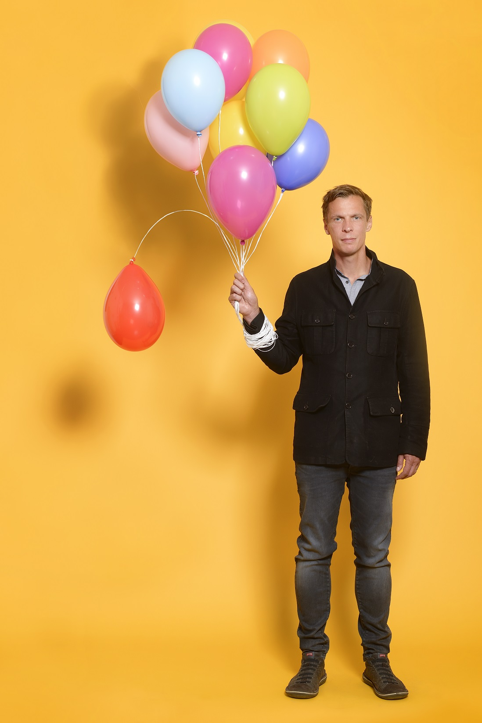
Alle Termine auf www.klauseckel.at

Pressestimmen:

"Kluges Kabarett" Der Standard

"Ein bissiger, tiefgründiger Abend voller Witz“ Kurier
"Verbindet hervorragende Komik mit aufregenden Inhalten" Der Falter

"Höllischer Spaß" Kleine Zeitung

Rückfragen:
zentrale. |Marlene Zauner und Gerlinde Finsterer
agentur@die-zentrale.at | 01/9971762

Fotos: Johannes Zinner
Die Fotos sind honorarfrei für den Abdruck bei Nennung des Fotografen.

